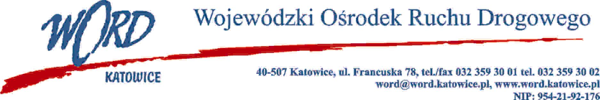
Katowice 10.04.2024 r.
AT-ZP.261.73.9.2.2024.ŁŻ
Zawiadomienie o unieważnieniu czynności wyboru oferty dla części V postępowania oraz unieważnieniu postępowania w części V prowadzonego zgodnie z regulaminem Wojewódzkiego Ośrodka Ruchu Drogowego w Katowicach w sprawie udzielania zamówień publicznych o wartości mniejszej niż 130.000,00 zł pn.: „Dostawa materiałów profilaktycznych oraz nagród na konkursy bezpieczeństwa ruchu drogowego”.
Z uwagi na przekazaną w dniu 9.04.2024 r. informację o odstąpieniu od podpisania umowy przez Wykonawcę Biuro Inżynieryjne Martex Marcin Puźniak, Gorzeszów 19, 58-405 Krzeszów - Zamawiający unieważnia w części V przedmiotowe postępowanie.
Dyrektor WORD
Krzysztof Przybylski

